再论工程量计算的四化
王在生 孙圣华 李曰君

摘要：本文提出了工程量计算要“电算化、简约化、规程化、模板化”。工程量计算应作为统筹法的一门分支科学来研究，提倡工程量计算以电算的代数方法代替算术方法；使算量工作简约化；用计算规程来实现在保证正确性的前提下提高速度；用项目模板来保证其完整性，避免挂接清单和定额的重复劳动，让造价师只做创造性的工作。
关键词：工程量计算的四化 电算化 简约化 规程化 模板化

引言：作者曾经提出工程量计算的四化是“科学化、标准化、规范化、模板化”。其中：科学化较为笼统，标准化与规范化的概念有些交叉，现将“科学化”改为“电算化”较为具体，“标准化”改为“简约化”符合低碳要求。工程量计算的依据是工程图纸和清单计价规范、定额工程量计算规则，但现在缺少统一的工程量计算操作规程，难免有计算漏项和误差，会形成了10人算10个样的局面，本文试从“规程化”和“模板化”的研究来探讨保证工程量计算的正确性和完整性的措施，以解决对量难的课题。

一、论工程量计算的“电算化”
目前大专及本科教材中，在讲授《建筑工程计量与计价》时，基本上介绍工程量计算规则，讲解手算方法，在课程设计中也要求学生用手算来完成。后续再学习计价软件应用，学会图形算量，毕业设计时可采用计价软件编制造价文件。
实际工作中常听到的一句话是：“这年头了，谁还用手算啊！”。去年，某市建管局以一个十五层7300 m²的框剪结构商品楼工程为例，安排一个特级资质的施工企业造价人员用手算来验证一下4个软件公司算量软件的准确性。结果该工作算了4个月没有得出统一结果。这说明采用计价软件来算量,虽然方便快捷计算工程量效率大大提高，但是如何保证工程量计算的完整性（不漏项）、如何验证工程量的准确性、如何及时发现计算的偏差和漏项。这些计量中普遍存在的问题，需要一个统一的工程量计算标准或者规程来解决。
本文提出工程量计算的电算化包括两种形式：
图算：依据设计图纸，通过手工输入或识别建立模型，设置相关参数后，由计算机软件内置的计算规则识图得出工程量，采用布尔运算时，得不出计算式，简单运算时可输出计算式，简称“图算”。现在流行的是二维算量和三维算量，将来BIM（建筑信息模型）的发展可实现由设计图纸直接出工程量。仅仅掌握了图算技术，实际上是一个软件的操作者，由于缺少算量的完全主动权，只能起到验证表算结果的作用。
统筹e算(表算)：人工识图，运用统筹法原理设计的表格录入数据，应用计算机依据计算式来计算工程量，简称“统筹e算”，又称“表算”。表算的原理如同手算，用计算机来代替笔和纸的功能，还能解决用代数方法（变量、函数）来实现“一算多用”的问题。
图算和表算统称电算。图算是人工画图，让计算机依据图形和计算规则算出结果，只能输出简单图形的部分计算式。初学造价的人也可以快速算量，但未必详知计算原理及如何判定结果的正确性。表算是人工识图，列出计算式让计算机计算结果。对工程的识图能力、造价知识的掌握要求更高，工程量计算值也更精准。
一些学生在学习了各章的工程量计算规则后，面对一个实际工程还常常会难以招架，无从下手。反映出对整套工程图纸的驾驭识图困难；另一方面则是不知道一个工程需要计算哪些分部分项工程才能做到不漏项，以及自己如何才能确保计算准确。还有些学生在学习了计价软件后过多依赖于电脑和软件，片面认为软件简单易学，自己很快操作得心应手，不注重造价理论的学习和积累，以至于做的工程造价值悬殊很大，错误多处，还无从查对。
笔者认为统筹e算更适合在校学生学习。因为它使整个工程都联系起来，而且教会人们怎样计算，而目前有些教科书则是比较零碎，从这一点可看出统筹e算更贴近现实化，学生们也希望统筹e算能在教科书中出现，而不是以培训的方式出现。
下面我们通过一个书本上手算的案例来做一下表算与手算的对比，案例引图，见图1。
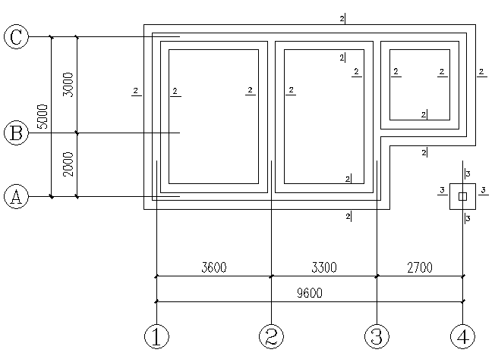
基础平面图
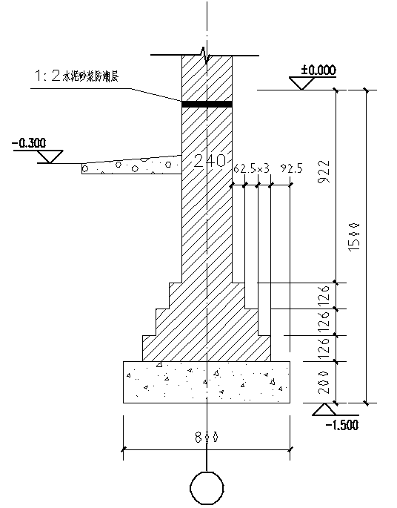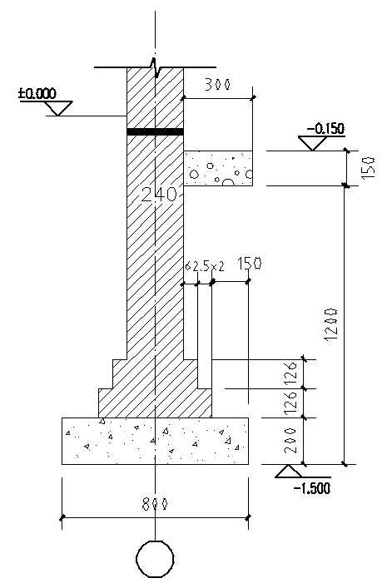
2-2 3-3
图1

- 基数计算，见表1、2
表-1 手算基数计算表
基数名称 | 代号 | 数量 | 单位 | 计算式
外墙中线长 | L中 | 29.20 | m | （3.60+3.30+2.70+5.0）=29.20
内墙净线 | L内 | 7.52 | m | （5.0-0.24）+(3.0+0.24）=7.52
外墙外边长 | L外 | 30.16 | m | 29.20+0.24×4=30.16
底层建筑面积 | S底 | 51.56 | m² | (3.60+3.30+2.70+0.24)×(5.0+0.24)=51.56

表-2 表算基数表
序号 |  | 编号/部位 |  | 项目名称/计算式 |  |  | 工程量
 |  |  | 基数计算式 |  |  | 单位 |  | 基数名
1 | 外围面积 |  | 9.84*5.24 |  | 51.562 | m² |  | S
2 | 外墙长 |  | 2(9.84+5.24) |  | 30.16 | m |  | W
3 | 外墙中 |  | W-.96 |  | 29.2 | m |  | L
4 | 内墙长 |  | 4.76+2.76 |  | 7.52 | m |  | N
5 | 室内面积 |  | 3.36*4.76+3.06*4.76+2.46*2.76 |  | 37.349 | m² |  | R
6 | 墙体面积 |  | (L+N)*.24 |  | 8.813 | m² |  | Q
7 | 校核 |  | S-R-Q-2.7*2[外廊]=0
8 | 内基长 |  | 4.2+2.2 |  | 6.4 | m |  | J
9 | 基础断面 |  | .24*1+.0945[查表] |  | 0.335 | m² |  | A
表1、2说明：
(1)手算按三线一面计算了4项基数，没有对基数进行校核；
(2)表算按三线三面计算了6项基数，并通过闭合公式进行了校核，确保基数计算的正确；
(3)表算增加了内基长(J)和基础断面(A)2项基数；
(4)利用基数名可以在整个工程中调用其数值,表算实现了广义的一算多用；
(5)中括号内填写注释内容，不参加运算。
2、 人工计算工程量
（1）人工平整场地。
S=S底+ L外×2+16
=51.56+30.16×2+16=127.88m²
（2) 人工挖地槽（不加工作面、不放坡）。
L中 L内
V=(29.20+7.52+0.24×2-0.8×2)×0.8×(1.50-0.30)=34.18m³
（3) 人工挖地坑（不加工作面、不放坡）。
V=0.80×0.8×(1.50-0.30)=0.77m³
（4) C10混凝土基础垫层。
L中 L内
V=(29.20+7.52+0.24×2-0.8×2)×0.8×0.20+0.8×0.8×0.20=5.83m³
（5) M5水泥砂浆砌砖墙基础。
L中 L内
V=(29.20+7.52)×[(1.50-0.20)×0.24+0.007875×12]=14.93m³
（6) 人工地槽回填土。
V=34.18-(5.70+14.93-36.72×0.3×0.24)=16.19m³
（7) M5水泥砂浆砌砖柱基础。
V=(1.50-0.2)×0.24×0.24+0.033=0.11m³
（8) 人工地坑回填土。
V=0.77-(0.13+0.11-0.3×0.24×0.24)=0.55m³
（9) 1:2水泥砂浆防潮层。
S=36.72×0.24×0.24+0.24×0.24=8.87m²
3、表算工程量，见表3
表-3 工程量计算书
序号 |  | 编号/部位 | 项目名称/计算式 |  | 工程量
 |  |  | 基础工程
1 | 1 | 010101001001 | 平整场地 | m² |  | 51.56
 |  |  | S
2 |  | 1-4-1 | 人工场地平整 | m² | 127.88
 |  |  | S+2W+16
3 | 2 | 010101003001 | 挖基础土方;地槽坚土1.2m | m³ |  | 34.18
 |  |  | (L+J)*0.8*1.2
4 |  | 1-2-12 | 人工挖沟槽坚土深2m内 | m² | 42.72
 |  |  | (L+J)*(0.8+0.2)*1.2
5 |  | 1-4-4-1 | 基底钎探(灌砂) | 眼 | 43.00
 |  |  | FIX(D3/0.8)
6 | 3 | 010101003002 | 挖基础土方;地坑坚土1.2m | m³ |  | 0.77
 |  |  | 0.8*0.8*1.2
7 |  | 1-2-18 | 人工挖地坑坚土深2m内 | m³ | 1.20
 |  |  | 1*1*1.2
8 |  | 1-4-4-1 | 基底钎探(灌砂) | 眼 | 1.00
 |  |  | FIX(0.8*0.8)
9 | 4 | 010401006001 | 垫层;C15 | m³ |  | 5.82
 | 1 | 墙基 | D3.1/1.2*0.2 | 5.696
 | 2 | 柱基 | 0.8*0.8*0.2 | 0.128
10 |  | 2-1-13' | C154商砼无筋砼垫层 | m³ | 5.82
11 |  | 10-4-49 | 混凝土基础垫层木模版 | m² | 14.88
 | 1 | 墙基 | 2(L+J)*0.2 | 14.24
 | 2 | 柱基 | 2(0.8+0.8)*0.2 | 0.64
12 | 5 | 010301001001 | 砖基础;M5砂浆 | m³ |  | 15.05
 | 1 | 室外坪以下 | (L+N)*A | 12.301
 | 2 |  | 0.24*0.24*0.748+0.49*0.49*0.126+0.37*0.37*0.126 | 0.091
 | 3 | 室外坪以上 | (L+N)*0.24*0.3 | 2.644
 | 4 |  | 0.24*0.24*0.3 | 0.017
13 |  | 3-1-1 | M5.0砂浆砖基础 | m³ | 15.05
14 | 6 | 010103001001 | 土方回填 | m³ |  | 16.74
 | 1 | 挖土 | D3+D6 | 34.95
 | 2 | 基础 | -D9-D12.1-D12.2 | -18.212
15 |  | 1-4-12 | 槽、坑人工夯填土 | m³ | 25.71
 |  |  | D4+D7+D14.2
16 | 8 | 010703003001 | 砂浆防潮;基础防潮层 | m² |  | 8.87
 |  |  | Q+0.24*0.24[柱]
17 |  | 6-2-5 | 基础防水砂浆防潮层20 | m² | 8.87
表3说明：
(1)本表中清单和定额的编码和名称由做法模板调入，既避免了重复劳动，又省去了临时挂接清单与定额的工序；
(2)表中S,W,L,J,N,A,Q等变量均取自基数表；
(3)第4，8行中均按定额计算规则考虑了工作面；
(4)第5,8行的FIX为四舍五入取整函数；
(5)第5行D3，第14行D3、D6、D9均为序号变量，分别代表其对应的数值34.18、0.77、5.82；
(6)第10行按商品混凝土考虑。否则，需增加现场搅拌或场外搅拌、运输及超运距；泵送时需增加泵送材料、泵送及管道安拆等1-6项定额4措施子目，且工程量乘损耗系数1.01；
(7)第11行比人工计算增加了模板，它与构件同时比较较为合理。该项可由软件处理，归入措施费；
(8)第14.2中的D12.1、D12.2为二维序号变量，分别代表其对应的数值12.301和0.091。
二、论工程量计算的“简约化”
工程量的计算是造价人员最繁重的工作内容，必须要遵循“简约”的原则，这也符合当今提倡“低碳”的世界潮流。从工程量计算的角度来看，“简约”体现在以下两个方面：
- 计算式要简约
(1)要充分利用提取公因式、合并同类项的代数原则简化计算式；
(2)采集数据要同心算结合。例如：用6.24代替6+0.24或6+0.12*2等；
(3)计算式应尽量简化，如：((((1040(截宽)+300(截高))*2)/1000)+3.6)*3.1。
应简化为：((1.04+.3)*2)+3.6)*3.1。
- 项目名称要简约
实现电算化后，算量和计价的项目名称应一致，开始算量时即可由模板调入。制作一批简约的项目模板，供所有预算员使用，将产生巨大的社会效益和经济效益。
- 清单项目特征的描述。
不应再倡导按格式进行问答式的描述。复杂的描述应采用详见XX图集XX图号的方式；一般项目特征描述的目的是为了确定综合单价，与单价无关的内容不要描述。
- 定额名称。
应避免按定额本的大小标题机械的叠加，最好经有经验的老预算员审定，由主管部门统一各造价软件的名称。
- 换算定额名称。
一切按定额说明或解释而增加的项目均应做成换算定额与原定额一样调用；强度等级换算和倍数调整的方法均应统一。这样做不但将大大降低软件的开发成本，而且便于用户的应用和交流。

三、论工程量计算的“规程化”
1、单位工程的计算顺序：
（1）按施工先后顺序计算。
（2）按清单编码顺序计算。
（3）按轴线编号顺序计算工程量。
以上的顺序在实际操作中都有一定的难度，会有些重复劳动，也难免会有些漏项。
- 计算规程的计算顺序：
最近，一项有关“建筑与装饰工程量计算规程”的研究提出了工程量计算的顺序是6大表：
门窗过梁表――基数表――构件表――项目模板――钢筋汇总表――工程量计算书
- 门窗过梁表。
根据图纸上的门窗统计表，将各层洞口分配到所在墙体列，并按以下五种类型填写过梁代号（n表示序号）：
GLn ---- 现浇过梁 YGLn---- 预制过梁 QGLn---- 圈梁代过梁
KGLn ---- 与框架梁整浇部分 KL ---- 框架梁代过梁（不计算体积）
本表产生的变量可用于计算与核对门窗工程量、过梁工程量和砌体、装修中的洞口扣减量。
- 基数表。
三线三面基数-- 用于计算内外墙装饰、地面、天棚、墙体、散水等；
基础基数—用于计算基础垫层、砌体等；
构件基数— 用于填写构件表，计算构件体积、模板面积、脚手架面积等。
- 构件表。
用于分层、分强度等级计算与核对构件工程量。
- 项目模板。
该项目模板来源于已竣工的工程实例,在此基础上修改为本工程所需要的内容，并可作为下一个工程的参考模板。
- 钢筋汇总表。
采用图形算量软件来计算钢筋量是国内较成熟的方法。它与构件表配合进行构件数量的核对，利用钢筋汇总表方便与对方进行总量的核对。
- 工程量计算书。
在完成了以上５大表后，将项目模板调入，即可按模板的顺序进行工程量计算工作，最后形成工程量计算书。在此基础上，将工程量表分离出来进行计价工作。

四、论工程量计算的“模板化”
模板化是指要造价师只干创造性劳动。一般来说，一个地区的同类工程要编哪些清单，套用哪些定额，都是相似的基本雷同的。一些新手最大的毛病就是漏项，“漏了项目漏了钱”这句话是建筑业的老生常谈。套清单和套定额，这些都不是创造性工作，完全可以借鉴前人的模板来修订，既省时、省力，又能保证其完整性。
前面提到的门窗过梁表、基数表和构件表都可以作为模板提供给下一个工程。

五、结束语
一个行业的发展要靠“引领变革、创建标准”来实现。本文认为，实现工程量计算的“四化”应从大学教材入手，将算数方法改为代数方法，必须与电算结合起来才能实现。当前，制定“建筑与装饰工程量计算规程”是实现算量“四化”的前提，算量“四化”的研究应引起同行的重视。

